Phần B — LoginPage & InventoryPage
- LoginPage
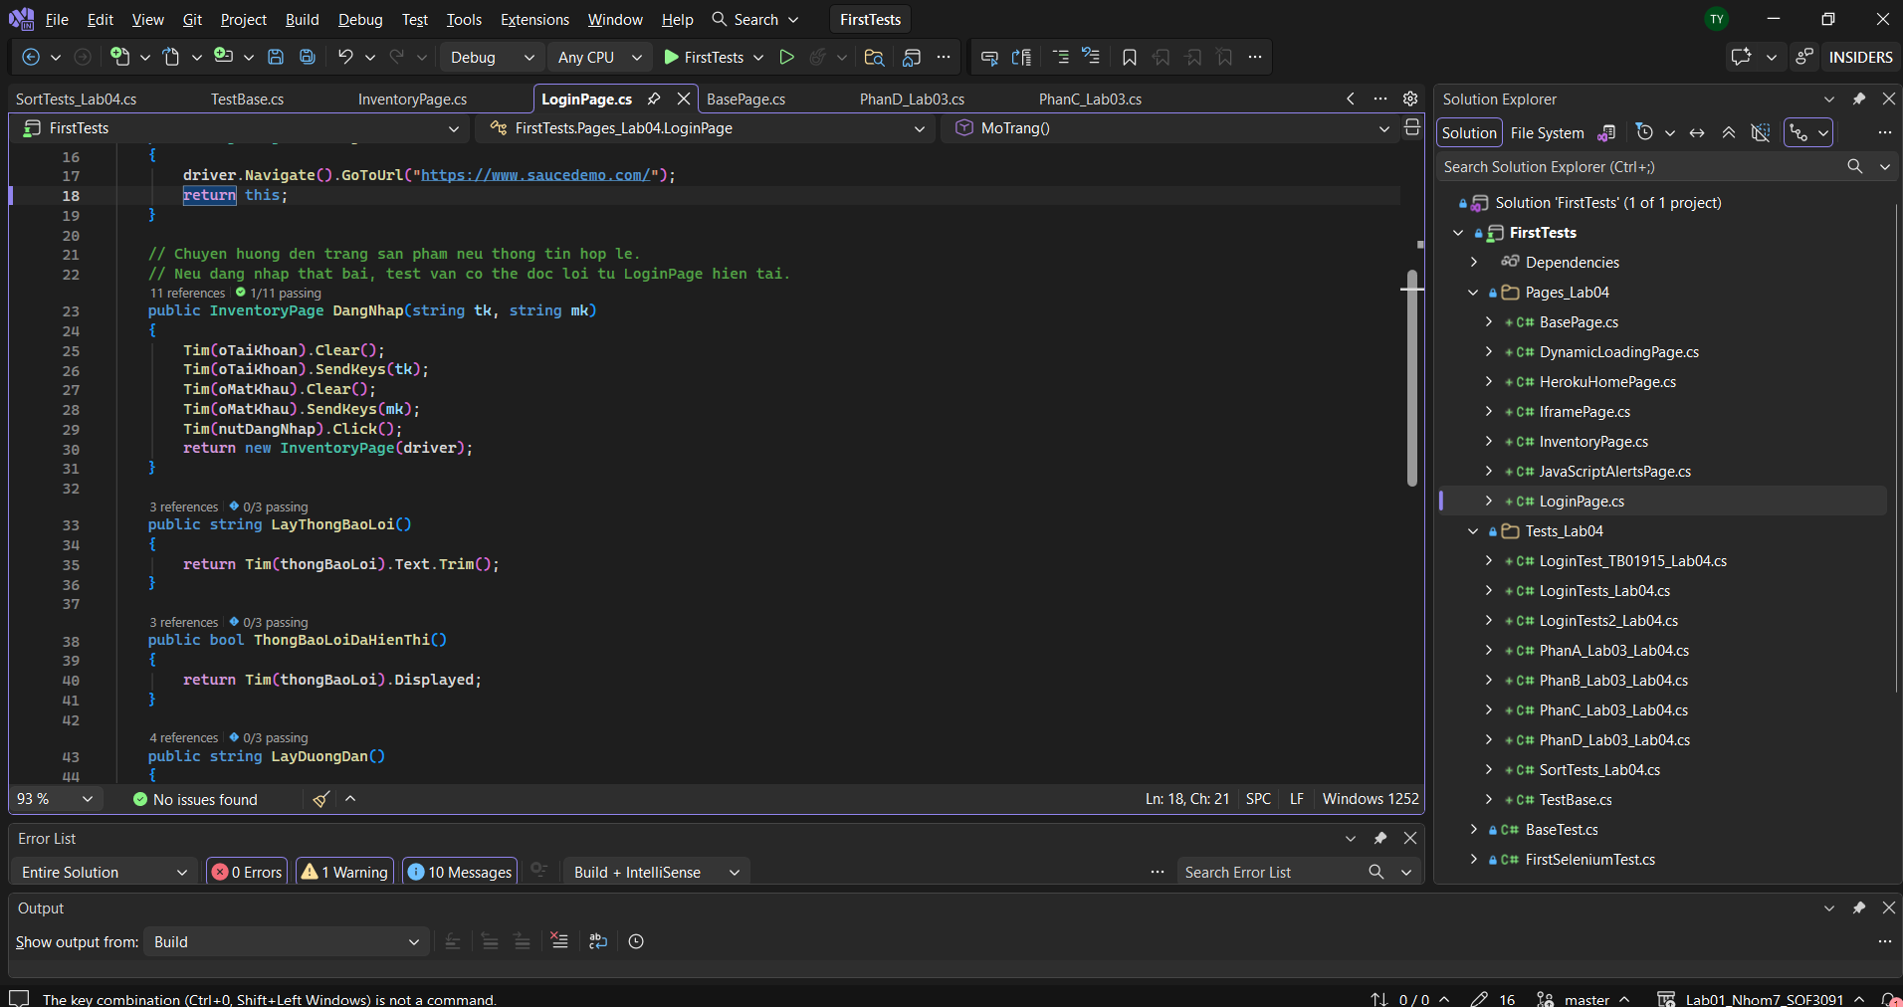
LoginPage đóng gói locator và thao tác đăng nhập tại SauceDemo. Locator được đặt private readonly. DangNhap(tk, mk) trả về InventoryPage; khi đăng nhập bị khóa, bài test vẫn lấy thông báo lỗi từ LoginPage hiện tại.
Code — FirstTests/Pages_Lab04/LoginPage.cs
using OpenQA.Selenium;

namespace FirstTests.Pages_Lab04;

public class LoginPage : BasePage
{
private readonly By oTaiKhoan = By.Id("user-name");
private readonly By oMatKhau = By.Id("password");
private readonly By nutDangNhap = By.Id("login-button");
private readonly By thongBaoLoi = By.CssSelector("[data-test='error']");

public LoginPage(IWebDriver driver) : base(driver) { }

// Mo trang dang nhap SauceDemo.
public LoginPage MoTrang()
{
driver.Navigate().GoToUrl("https://www.saucedemo.com/");
return this;
}

// Chuyen huong den trang san pham neu thong tin hop le.
// Neu dang nhap that bai, test van co the doc loi tu LoginPage hien tai.
public InventoryPage DangNhap(string tk, string mk)
{
Tim(oTaiKhoan).Clear();
Tim(oTaiKhoan).SendKeys(tk);
Tim(oMatKhau).Clear();
Tim(oMatKhau).SendKeys(mk);
Tim(nutDangNhap).Click();
return new InventoryPage(driver);
}

public string LayThongBaoLoi()
{
return Tim(thongBaoLoi).Text.Trim();
}

public bool ThongBaoLoiDaHienThi()
{
return Tim(thongBaoLoi).Displayed;
}

public string LayDuongDan()
{
return driver.Url;
}
}

- InventoryPage
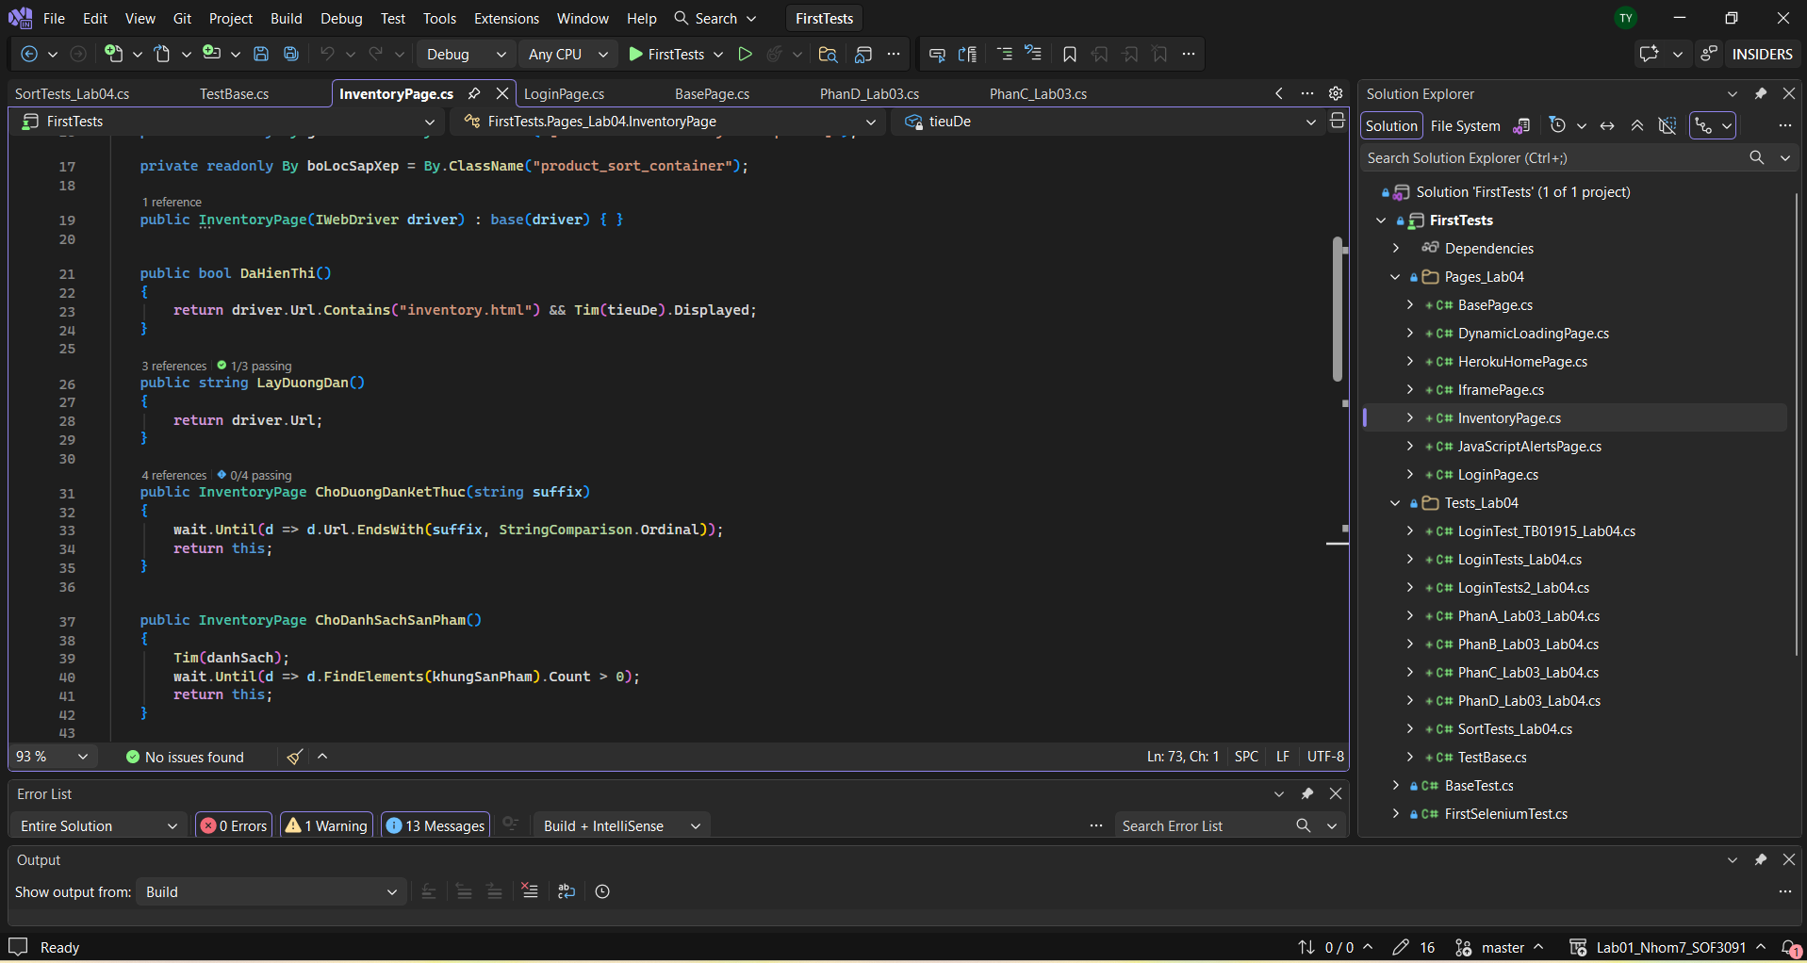
InventoryPage cung cấp DaHienThi(), SapXep(value), LayDanhSachGia() và LayDanhSachSanPham(). SapXep() trả về this để hỗ trợ method chaining. Tên và giá sản phẩm được lấy bên trong từng khung sản phẩm.
Code — FirstTests/Pages_Lab04/InventoryPage.cs
using System;
using System.Collections.Generic;
using System.Globalization;
using System.Linq;
using OpenQA.Selenium;
using OpenQA.Selenium.Support.UI;

namespace FirstTests.Pages_Lab04;

public class InventoryPage : BasePage
{
private readonly By tieuDe = By.ClassName("title");
private readonly By danhSach = By.ClassName("inventory_list");
private readonly By khungSanPham = By.CssSelector("[data-test='inventory-item']");
private readonly By tenSanPham = By.CssSelector("[data-test='inventory-item-name']");
private readonly By giaSanPham = By.CssSelector("[data-test='inventory-item-price']");
private readonly By boLocSapXep = By.ClassName("product_sort_container");

public InventoryPage(IWebDriver driver) : base(driver) { }

public bool DaHienThi()
{
return driver.Url.Contains("inventory.html") && Tim(tieuDe).Displayed;
}

public string LayDuongDan()
{
return driver.Url;
}

public InventoryPage ChoDuongDanKetThuc(string suffix)
{
wait.Until(d => d.Url.EndsWith(suffix, StringComparison.Ordinal));
return this;
}

public InventoryPage ChoDanhSachSanPham()
{
Tim(danhSach);
wait.Until(d => d.FindElements(khungSanPham).Count > 0);
return this;
}

// Chaining: hanh dong tren cung trang tra ve this.
public InventoryPage SapXep(string value)
{
SelectElement boLoc = new SelectElement(Tim(boLocSapXep));
boLoc.SelectByValue(value);
return this;
}

// Tat ca locator nam trong Page, file test chi nhan du lieu.
public List<(string Ten, string Gia)> LayDanhSachSanPham()
{
ChoDanhSachSanPham();
var ketQua = new List<(string Ten, string Gia)>();
foreach (IWebElement item in driver.FindElements(khungSanPham))
{
string ten = item.FindElement(tenSanPham).Text.Trim();
string gia = item.FindElement(giaSanPham).Text.Trim();
ketQua.Add((ten, gia));
}
return ketQua;
}

public List<decimal> LayDanhSachGia()
{
return LayDanhSachSanPham()
.Select(x => decimal.Parse(x.Gia.Replace("$", ""), CultureInfo.InvariantCulture))
.ToList();
}
}

